«Зачем нужно ГТО в дошкольном возрасте?»
Историческая справка.
Всесоюзный физкультурный комплекс «Готов к труду и обороне СССР» (ГТО) носил характер основополагающей, единой и поддерживаемой государством системы программно-оценочных нормативов и требований по физической подготовленности различных возрастных групп населения. Существовал с 1931 по 1991 год и охватывал население в возрасте от 10 до 60 лет. Являясь основой физического воспитания и программой физкультурной подготовки в общеобразовательных, профессиональных и спортивных организациях СССР, был направлен на укрепление здоровья, всестороннее физическое развитие советских людей, подготовку их к трудовой деятельности и защите Родины.
С 1 сентября 2014г. по поручению президента России снова вводится физкультурный комплекс ГТО. Сдавать спортивные нормативы школьники будут с шести лет. За хорошие результаты подросткам обещают знаки отличия, а также присвоение спортивных разрядов и званий. А с 2015 года, помимо результатов ЕГЭ, при поступлении в ВУЗы будут учитывать и результаты сдачи норм ГТО.
Новая система предусматривает целых 11 возрастных групп. Теперь физические упражнения могут сдавать дети от 6 лет и даже 70-летние. То есть принять участие в новом комплексе ГТО сможет практически любой желающий.

Почему ГТО стоит прививать, именно, начиная с дошколят? Физическое развитие ребенка – это, прежде всего двигательные навыки. Координацию движений определяют развитием мелкой и большой моторики.
Именно в дошкольном возрасте закладывается основа для физического развития, здоровья и характера человека в будущем. Этот период детства характеризуется постепенным совершенствованием всех функций детского организма. Ребенок этого возраста отличается чрезвычайной пластичностью.
Для развития координации движений сензитивным является старший дошкольный возраст. Именно в это время ребёнку следует приступать к занятиям гимнастикой, фигурным катанием, балетом и т. п.
Этот период – период самого активного развития ребенка, в двигательном, так и в психическом развитии.
С точки зрения же психологов, динамика физического развития неразрывно связана с психическим и умственным развитием.
Цель Комплекса «Горжусь тобой, Отечество (ГТО)»: Повышение эффективности использования возможностей физической культуры и спорта в укреплении здоровья, гармоничном и всестороннем развитии личности, воспитании патриотизма и гражданственности, улучшении качества жизни граждан Российской Федерации.
Детские сады должны стать фундаментом, на котором мы будем приобщать детей к здоровому образу жизни и спорту. Свои первые значки ГТО ребята должны получать именно в дошкольных образовательных учреждениях.
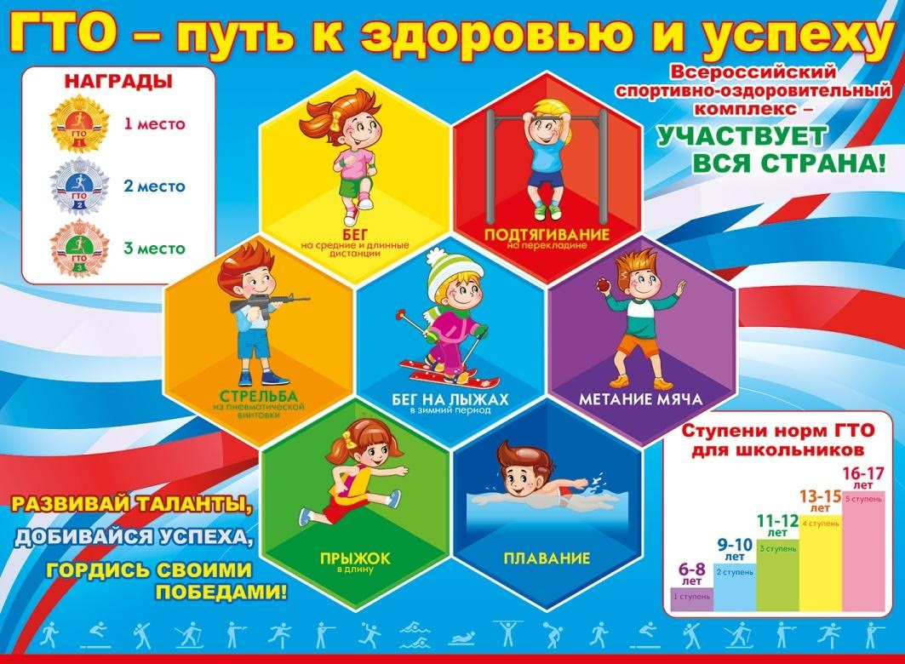
Инструктор по ФК Генералова Е.В.

